**中山大学本科生期中考试**

**考试科目：《固体物理》（A卷）**

学年学期：**2019**学年第**1**学期 姓 名：

学 院/系：物理学院 学 号：

考试方式：闭卷 年级专业：17级物理学/光信息

考试时长：120分钟 班 别：

任课老师：钟定永、朱海

1. 名词解释（16分）：
2. 基元，威格纳－赛兹原胞；
3. 倒格矢，倒空间；
4. 劳厄衍射.
5. 声学声子,光学声子
6. 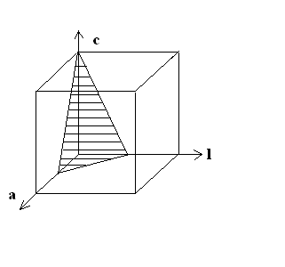等频率面
7. 选择题(10分)

1. 一立方晶系的晶格常数为a，如图所示的三角形平面的晶面指数为（ ）

A．（112）； B. （122）； C. （221）； D. （211）； E. （110）

2. 下面关于固体结合的说法不正确的是: ( )

(A) 共价键具有饱和性和方向性. (B) 金刚石和石墨都属于共价结合.

(C) 金属键没有明显的方向性. (D) 范德瓦耳斯作用起源于原子瞬时偶极矩.

3. 晶格振动谱(声子谱)可以用那种实验手段测量? ( )

(A) 紫外-可见光吸收谱. (B) 回旋共振. (C) 霍尔效应. (D) 非弹性中子散射.

4. 金刚石结构属于:（）

(A) 简单立方. (B) 体心立方. (C) 钙钛矿结构. (D) 面心立方. (E) 六角密堆积

5. 若复式晶格，原胞中有3个原子，其振动格波中光学支数量为多少().

(A) 3. (B) 6. (C) 9. (D) 2

1. 判断题（24分）
2. 面心立方的致密度与六角密堆相同，但小于体心立方的致密度。
3. 声子可以通过加热晶体产生。
4. 热膨胀是由于非简谐效应所致。
5. 晶格振动波矢的总数等于晶体的自由度数。
6. 二维晶格在长波近似中，对于光学波，晶格可以看作是连续介质。
7. 在非常低的温度下，只有长波声子才会被热激发，对热容量有贡献。
8. 参与U过程的主要是短波声子。
9. 由Debye模型可以得到，在低温下，物质的比热与温度的3次方成正比，而且温度越低，Debye近似效果越好。
10. 黄昆方程中有两个系数是相同的，它们是b11，b22。
11. 晶体结构可以简单的认为是由基元加格点组成的。
12. 高温下，热导率K与温度T成正比。
13. 声子的作用过程遵从能量守恒和准动量守恒，但声子数不守恒。

四、 简答和计算题（50分）

1. 如图1所示，由原子按照二维正方格子排列的二维晶体.
2. 标出一个原胞
3. 定义倒格子点阵
4. 画出第一布里渊区，并解释该区与布拉格反射的关系

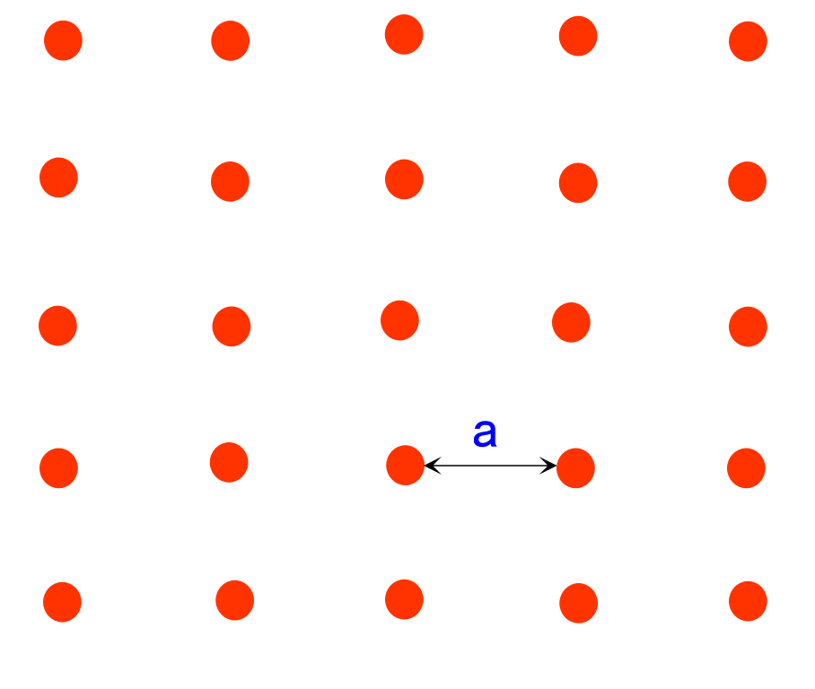

1. 固体共价结合为什么有“饱和性”和“方向性”？在共价结合过程中相邻两原子电子云交迭产生吸引，而当原子进一步靠近时，电子云的交迭又会产生巨大的排斥力，如何解释？
2. 声子的概念是什么？声学支和光学支的物理意义是什么？为什么长声学波为弹性波，长光学波为极化波？图示一维复式格子光学支和声学支格波色散关系，并判断哪一支格波长波极限下的模式密度g(ω)大？
3. 论述晶体中热传导系数*κ*同声子散射过程之间的关系？
4. 在Debye近似下*ω*=*cq*，计算三维和二维晶格的模式密度*g*(*ω*).